Milí páťáci,
Doufám, že jste si o Velikonocích odpočali a že jste dohnali všechno, co jste měli. Tento týden dokončíme lekci 5A a začneme 5B. Budeme také procvičovat.
Podtržené úkoly mi pošlete vyfocené mailem.
Učebnice:
str.9/6a,b
a – opište si zelenou tabulku do sešitu a vyplňte ji podle textu (pomoci Vám mají i slova v rámečku, která máte použít)
b – k časovým údajům doplňte informace podle textu (také do sešitu)
str. 9/7b – opravte věty, aby byly správně
str. 9/8a – napište 6 vět o někom z vaší rodiny. Použijte slovní spojení v nabídce (také do šešitu)
!!!POZOR NA 3. OSOBU!!! Má vždycky s gogoes, like likes
Str. 10/1 poslouchej a opakuj
str. 10/2 přiřaďte názvy měsíců k jejich pořadí v kalendáři
str. 10/3 a,b
A – piš měsíce, v pořadí, v jakém je říkají děti v ukázce
B – dopiš měsíce do volného místa, podle sebe
Poslechy najdeš zde: https://elt.oup.com/student/project/level2/unit1/audio?cc=cz&selLanguage=cs
Pracovní sešit:
- Pročti si slovíčka 1B na straně 80
Str. 6/1 přeskládej písmena do názvu měsíce
Str. 6/2 měsícová křížovka

Procvičování
Společně jsme se zaregistrovali na stránkách projectonlinepractice.com, tak je na čase to využít. Zkuste si každý pořádně prohlídnout stránku, na kterou jste se přihlásili a zkusit si procvičit, co už umíte. Tady máte návod, kdyby Vám to nešlo
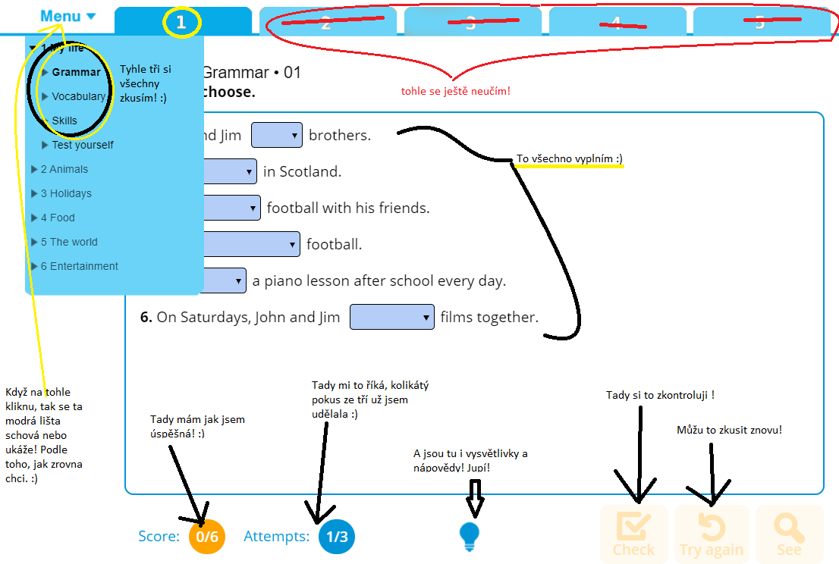
Kdybyste měli s čímkoli problém, dejte mi vědět, ráda vám pomůžu.
Zítra na viděnou
Jana Müllerová

